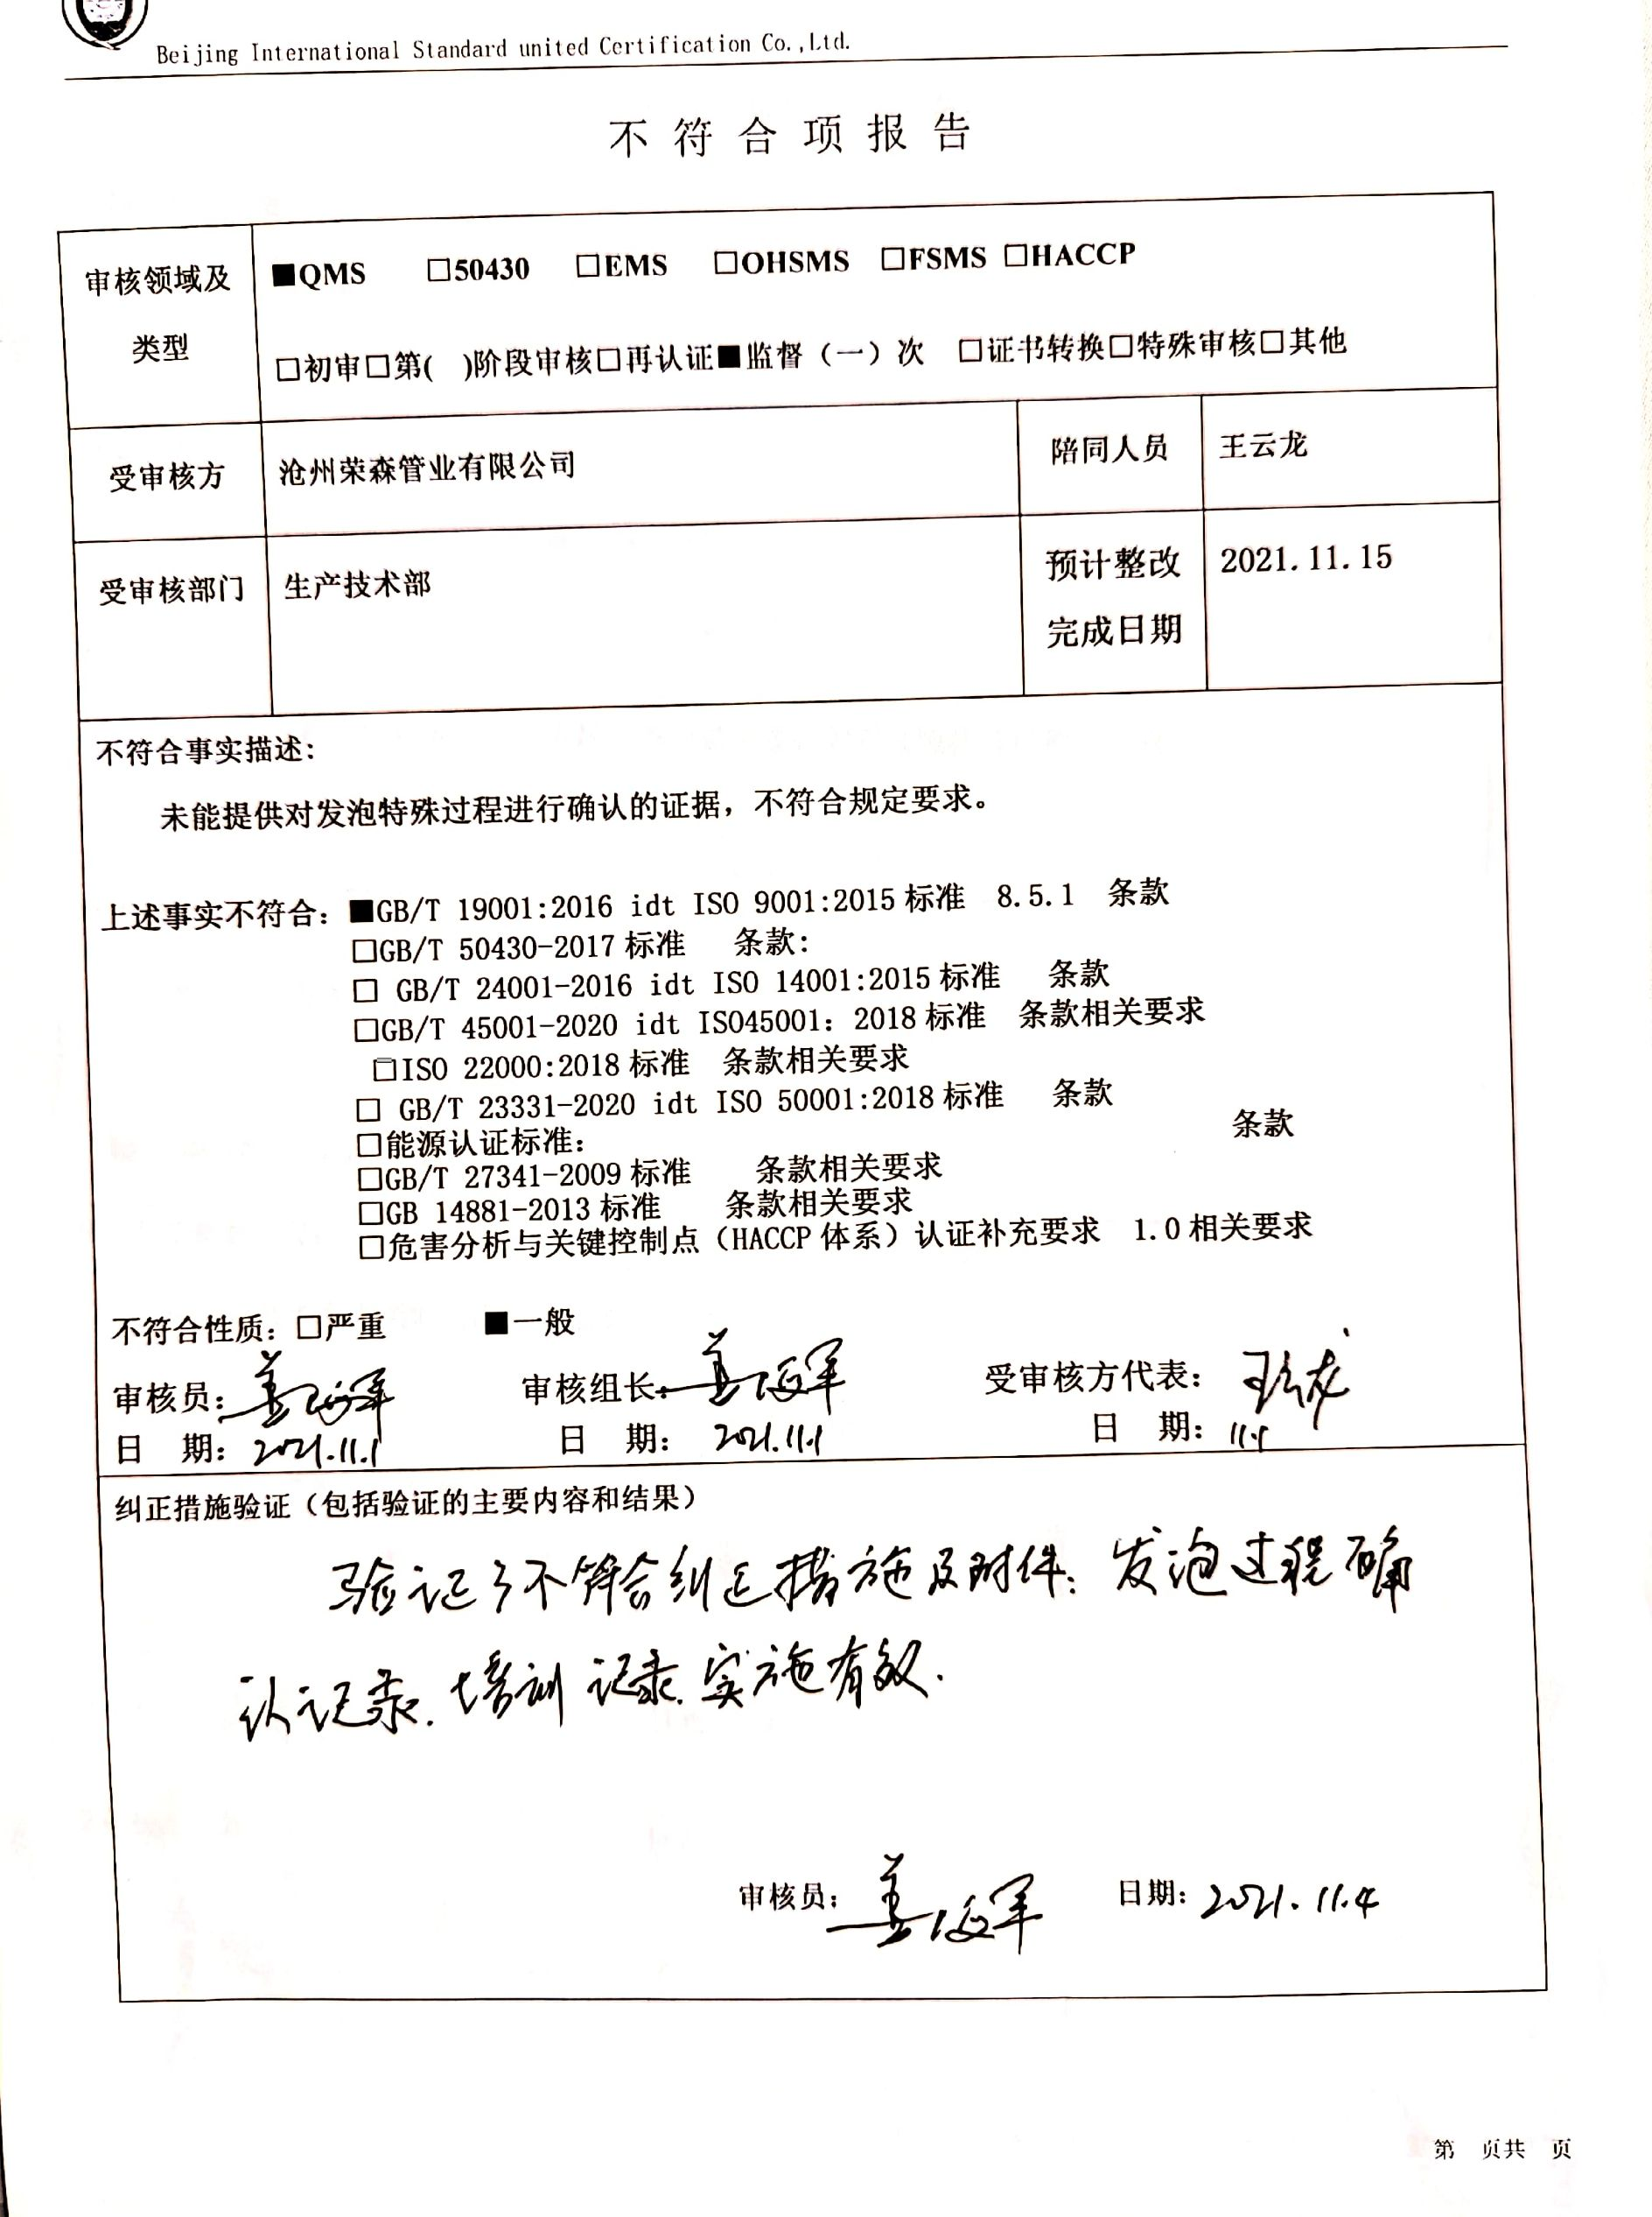
不 符 合 项 报 告
审核领域及类型 | ■QMS □50430 □EMS □OHSMS □FSMS □HACCP  □初审□第( )阶段审核□再认证■监督（一）次 □证书转换□特殊审核□其他
受审核方 | 沧州荣森管业有限公司 | 陪同人员 | 王云龙
受审核部门 | 生产技术部 | 预计整改完成日期 | 2021.11.15
不符合事实描述:
未能提供对发泡特殊过程进行确认的证据，不符合规定要求。

上述事实不符合：■GB/T 19001:2016 idt ISO 9001:2015标准 8.5.1 条款
□GB/T 50430-2017标准 条款:
□ GB/T 24001-2016 idt ISO 14001:2015标准 条款
□GB/T 45001-2020 idt ISO45001：2018标准 条款相关要求
□ISO 22000:2018标准 条款相关要求
□ GB/T 23331-2020 idt ISO 50001:2018标准 条款
□能源认证标准： 条款
□GB/T 27341-2009标准 条款相关要求
□GB 14881-2013标准 条款相关要求
□危害分析与关键控制点（HACCP体系）认证补充要求 1.0相关要求

不符合性质：□严重 ■一般

审核员： 审核组长： 受审核方代表：
日 期： 日 期： 日 期：
纠正措施验证（包括验证的主要内容和结果）

审核员： 日期：
不符合项纠正措施表
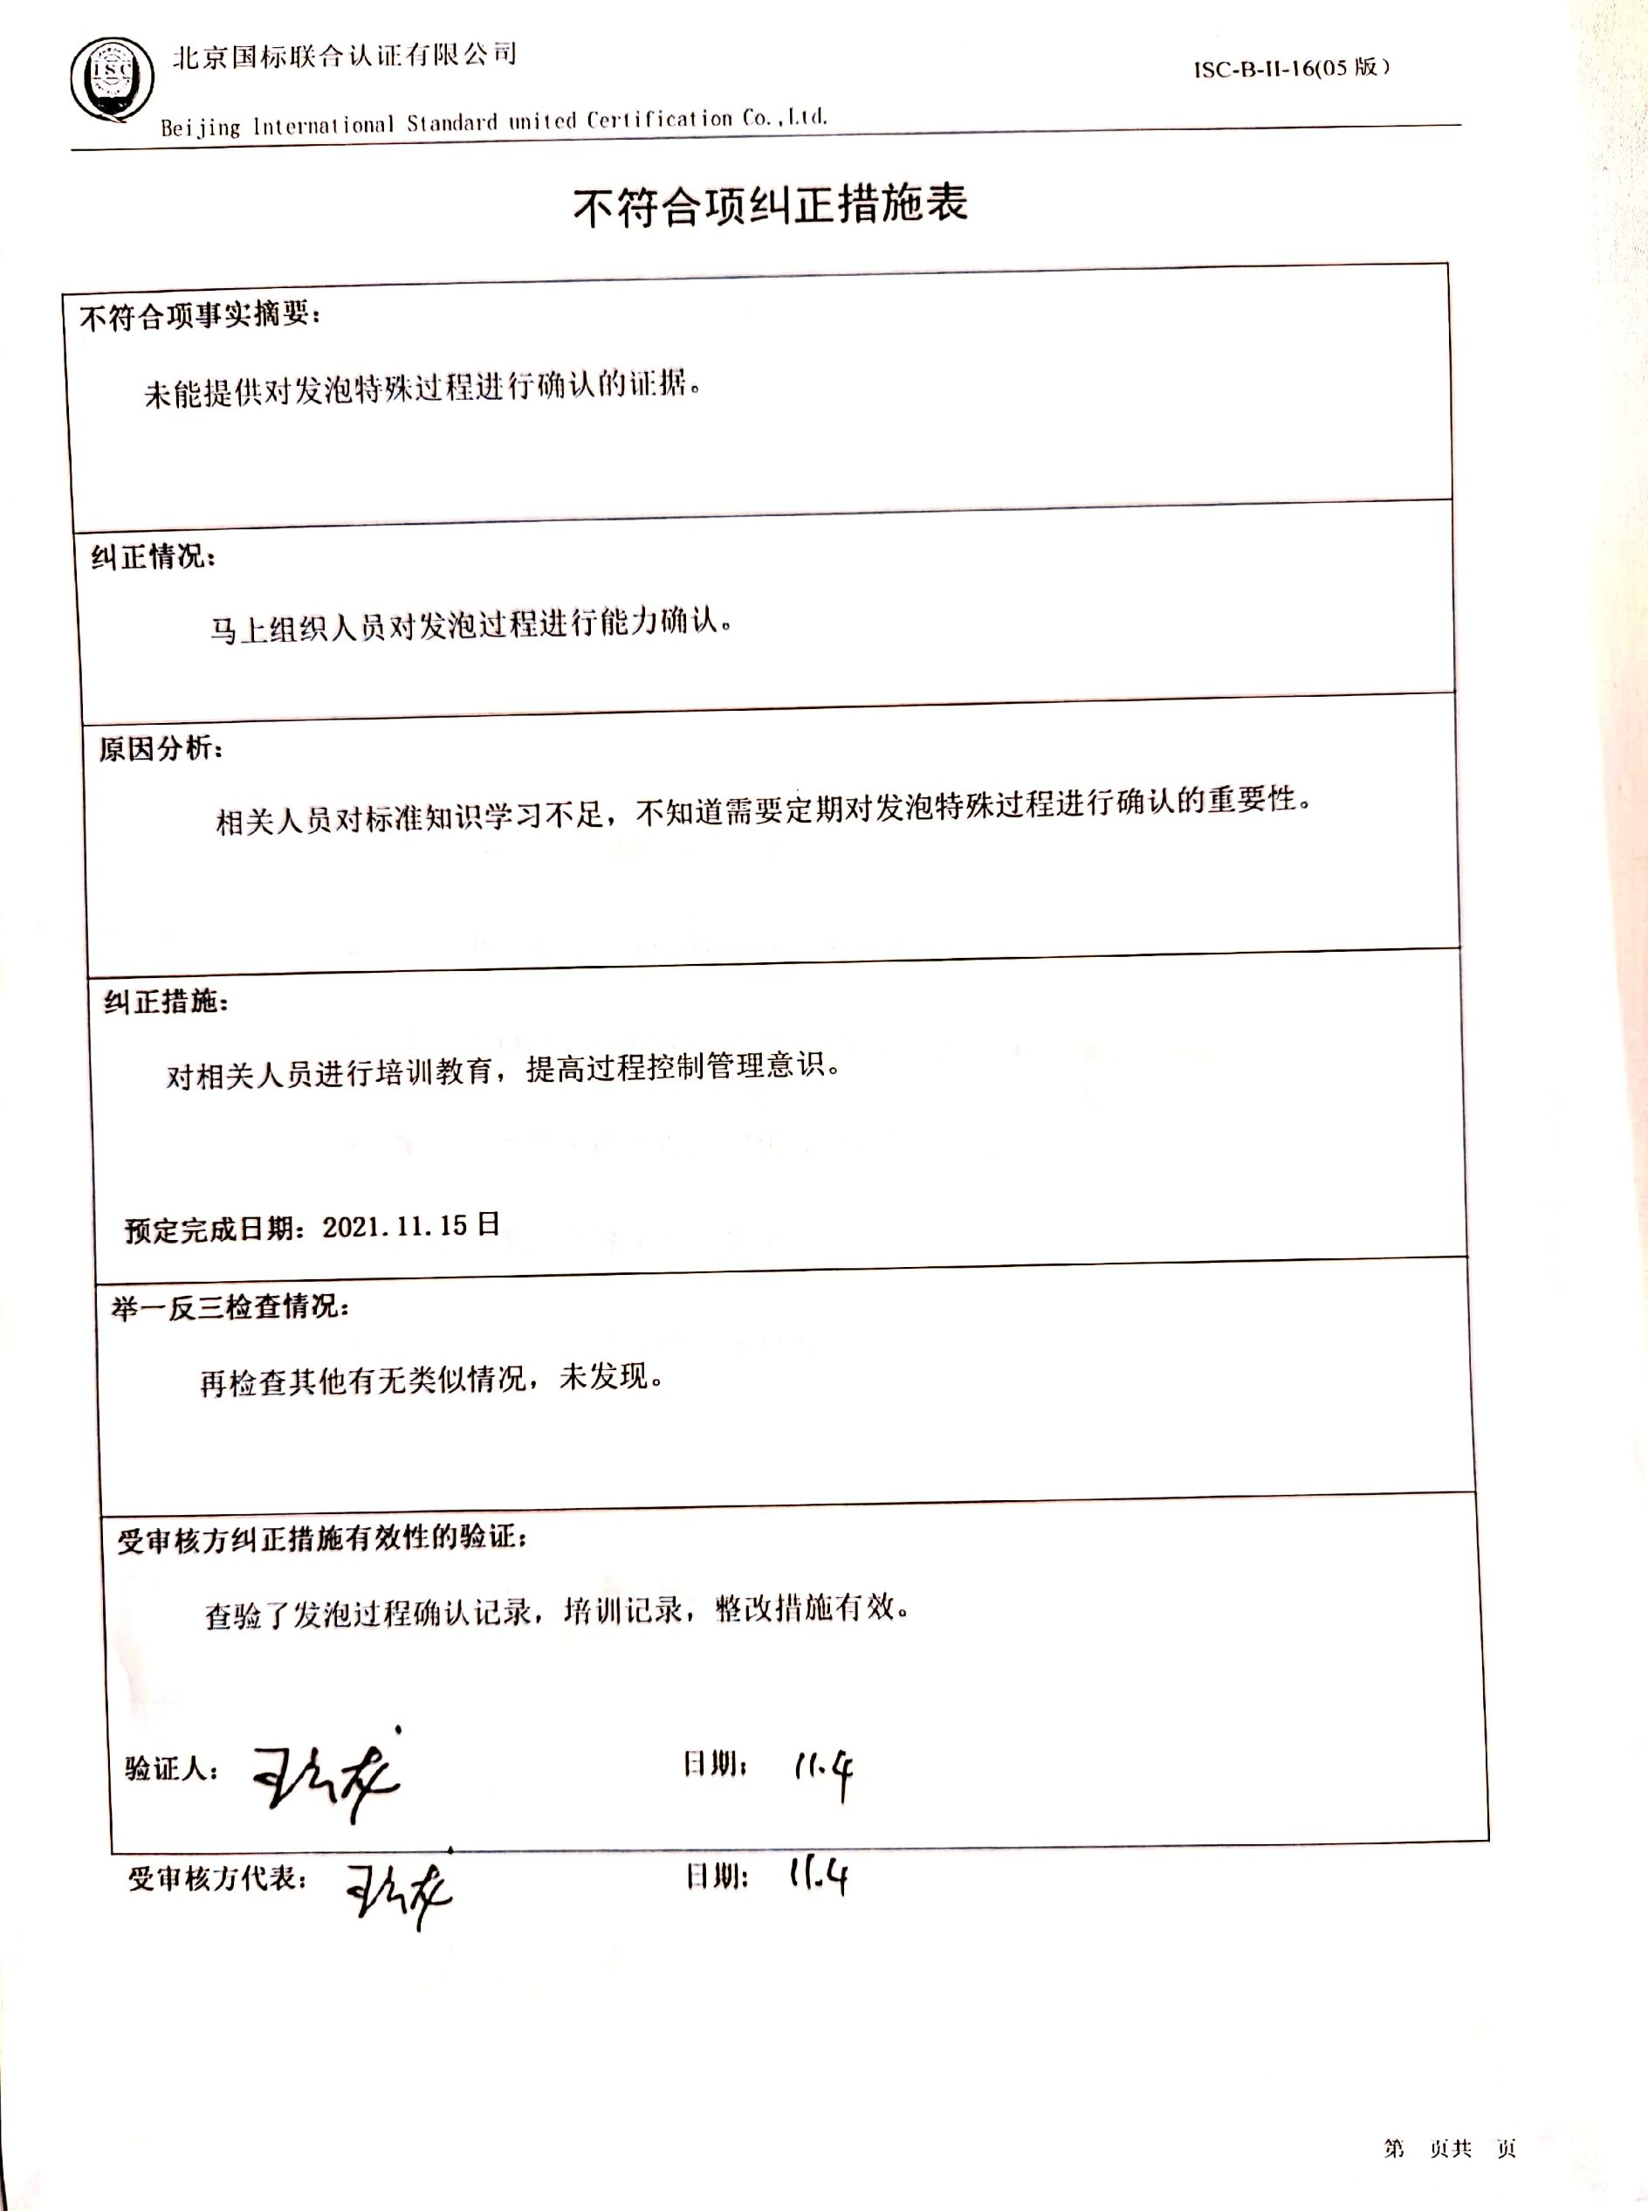
不符合项事实摘要：
未能提供对发泡特殊过程进行确认的证据。

纠正情况：
马上组织人员对发泡过程进行能力确认。
原因分析：
相关人员对标准知识学习不足，不知道需要定期对发泡特殊过程进行确认的重要性。
纠正措施：
对相关人员进行培训教育，提高过程控制管理意识。

预定完成日期：2021.11.15日
举一反三检查情况：
再检查其他有无类似情况，未发现。
受审核方纠正措施有效性的验证：
查验了发泡过程确认记录，培训记录，整改措施有效。

验证人： 日期：
受审核方代表： 日期:

